西藏丁青县行政审批和便民服务局
机关2023年度部门决算公开报告

目录
第一部分 基本情况 3
一、部门（单位）职责 3
（一）基本情况。 3
第二部分 2023年度部门决算公开报表 5
第三部分 2023年度部门决算情况说明 9
一、收入支出总体情况说明 9
二、收入决算情况说明 9
三、支出决算情况说明 9
四、财政拨款收入支出决算总体情况说明 10
五、一般公共预算财政拨款支出决算情况说明 10
六、一般公共预算财政拨款基本支出决算情况说明 11
七、政府性基金预算财政拨款支出决算情况说明 12
八、国有资本经营预算财政拨款支出决算情况说明 12
九、财政拨款“三公”经费支出决算情况说明 12
十、其他重要事项情况说明 13
第四部分 名词解释 14

第一部分 基本情况

一、部门（单位）职责

（一）基本情况。
1．主要职能：
（一）贯彻执行行政审批和便民服务工作法律法规和方针政策，拟订发展规划。
（二）负责办理县级部门划入的行政审批和政务服务事项，并承担相应的法律责任。
（三）负责规范全县行政审批和政务服务行为，建立和完善相应工作机制，推进行政审批、政务服务标准化建设。负责对行政审批、政务服务事项进行流程再造、环节优化、压缩时限，并对办理情况进行跟踪督办，协调解决进入县政务服务中心事项办理中出现的相关问题。
（四）负责县政务服务中心的建设和管理，对进入县政务服务中心的行政审批、政务服务行为进行监督检查，对窗口工作人员进行日常管理、教育培训和检查考核。负责对县政务服务中心各分中心的运行进行指导和监督。
（五）负责行政审批、政务服务等信息化建设和管理。
（六）负责对进入县政务服务中心的行政审批及公共服务等事项投诉举报的承办、转办和督办工作，配合有关部门查处违纪、违规、违法问题。
（七）负责规划指导全县政务服务体系建设，协调和指导乡镇（街区）的便民服务工作。
（八）完成县委、县政府交办的其他任务。
（九）按照党中央、国务院关于转变政府职能、深化放管服改革的决策部署，认真落实省、市、县深化“一次办好”改革的要求，以企业和群众办事便利度、快捷度、满意度为衡量标准，创新行政审批方式，提高行政审批效率，深入推进相对集中行政许可权改革，实行“一枚印章管审批”，着力构建简约高效便民的行政审批体制机制，不断优化干事创业和营商环境，激发市场活力和社会创造力，增强企业和群众的幸福感、获得感。
（十）相关事项划转后，按照审管分离的原则，对审批结果负责，行政主管部门对审批后的监管负责。县行政审批和便民服务局应及时向各职能部门通报行政审批事项的办理情况，便于职能部门对办结的审批事项实施后续监管。各职能部门要及时将涉及行政审批相关文件、行政处罚决定书等转送县行政审批和便民服务局，积极协调涉及上级主管部门的行政审批事项的办理。
（二）机构情况：纳入2023年度部门决算汇编范围内的独立核算单位（以下简称“单位”）共一个，其中：单位录入1户，其中含单位一个，占单位的总数的100%。执行会计制度为：行政会计制度。
人员情况：单位编制人数3人，其中行政编制3人。

第二部分 2023年度部门决算公开报表
- 收入支出决算公开表

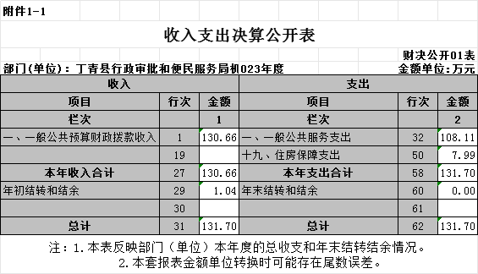

- 收入决算公开表
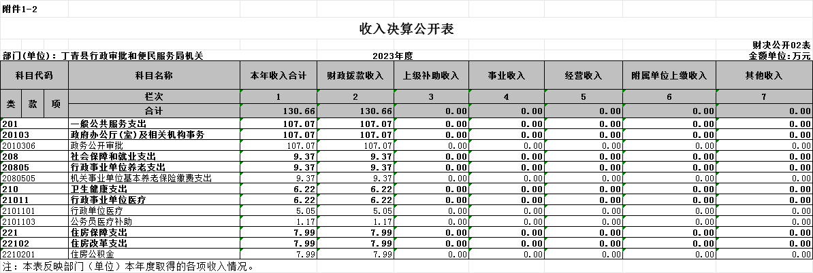
- 支出决算公开表
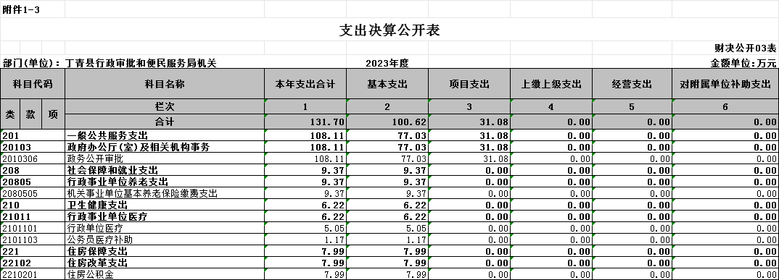

- 财政拨款收入支出决算公开表
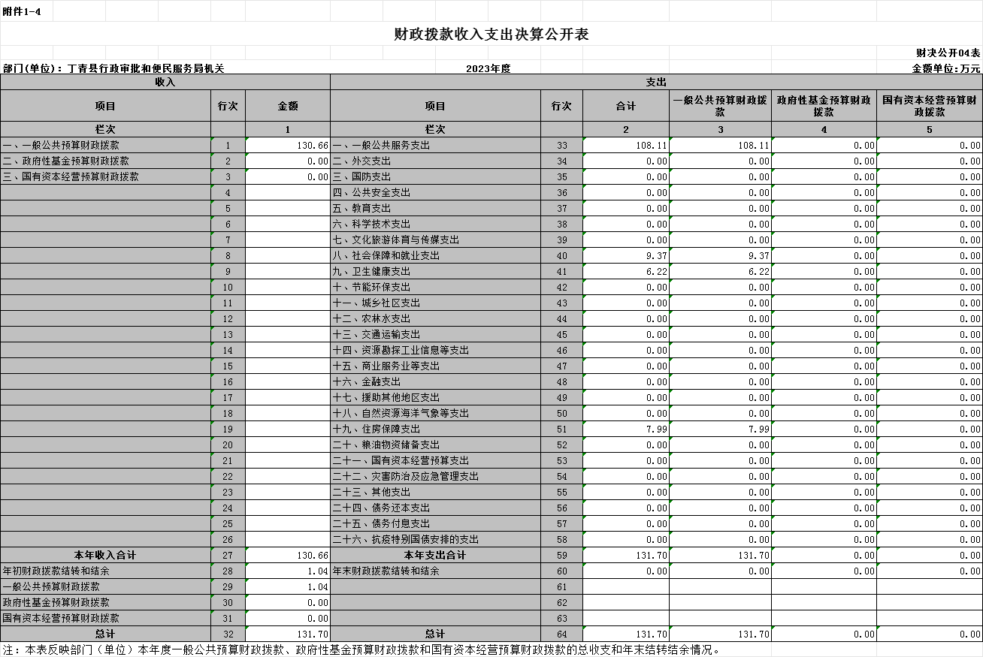
- 一般公共预算财政拨款收入支出决算公开表

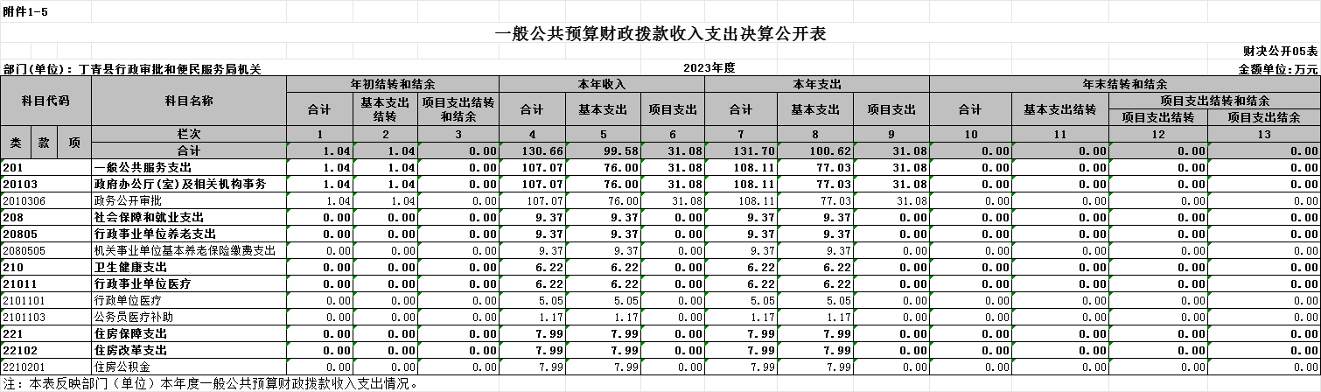

- 一般公共预算财政拨款基本支出决算公开表
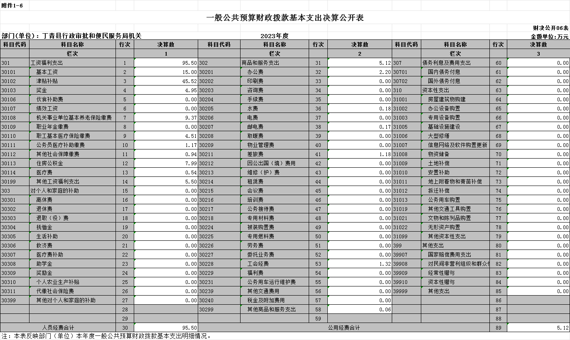

- 政府性基金预算财政拨款收入支出决算公开表
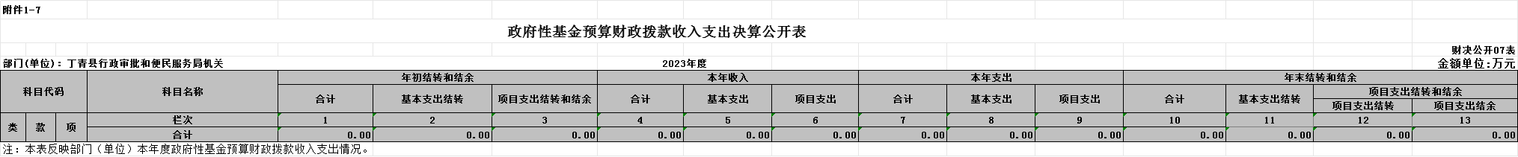
- 国有资本经营预算财政拨款收入支出决算公开表
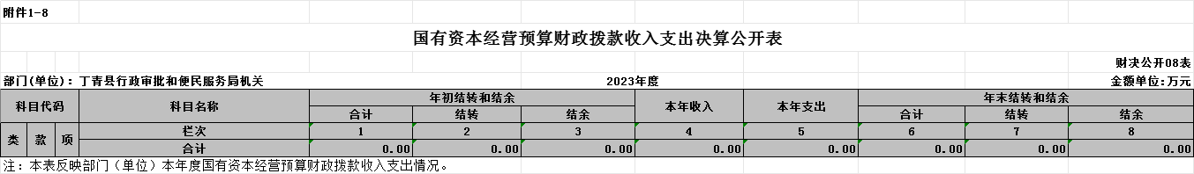
九、财政拨款“三公”经费支出决算公开表
以上报表见附件1。
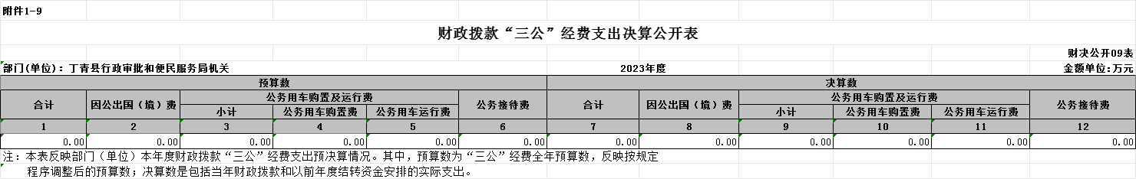

第三部分 2023年度部门决算情况说明
一、收入支出总体情况说明
2023年度收入总计131.70万元，支出总计131.70万元，与2022年度相比，收入、支出总计各减少121.21万元，下降47.97%。主要原因：减少服务中心改造建设项目，增加中心基础设施建设项目和大厅日常服务设施，及出差次数不同，人员数量并无变动。
（一）收入总计主要构成。
本年收入130.66万元。
年初结转结余1.04万元，主要是存量资金。
（二）支出总计主要构成。
本年支出131.70万元。

二、收入决算情况说明
本年收入130.66万元，其中：财政拨款收入130.66万元，占100%。

三、支出决算情况说明
本年支出131.70万元，其中：基本支出100.62万元，占76.4%；项目支出31.08万元，占23.6%。

四、财政拨款收入支出决算总体情况说明
2023年度财政拨款收入130.66万元，支出131.70万元。与2022年度相比，财政拨款收入减少122.24万元，下降48.34%，主要原因：减少服务中心改造建设项目，增加中心基础设施建设项目和大厅日常服务设施，及出差次数不同，人员数量并无变动。支出减少121.21万元，下降47.93%，主要原因：减少服务中心改造建设项目，增加中心基础设施建设项目和大厅日常服务设施，及出差次数不同，人员数量并无变动。财政拨款年初结转结余1.04万元，主要是存量资金。

五、一般公共预算财政拨款支出决算情况说明
（一）一般公共预算财政拨款支出决算总体情况。
2023年度一般公共预算财政拨款支出131.70万元，占本年支出合计的100%。与2022年度相比，一般公共预算财政拨款支出减少121.21万元，下降47.93%，主要原因是减少服务中心改造建设项目，增加中心基础设施建设项目和大厅日常服务设施，及出差次数不同，人员数量并无变动。
（二）一般公共预算财政拨款支出决算结构情况。
2023年度一般公共预算财政拨款支出131.70万元，主要用于以下方面：一般公共服务（类）支出108.11万元，占82.08%；社会保障和就业（类）支出9.37万元，占7.13%；住房保障（类）支出8万元，占6.07%；住房保障（类）支出6.22万元，占4.72%。
（注：根据各部门（单位）实际支出涉及的支出功能分类类级科目填列）
（三）一般公共预算财政拨款支出决算具体情况。
2023年度一般公共预算财政拨款支出年初预算为131.7万元，支出决算为131.70万元，完成年初预算的0%。其中：
1.一般公共服务（类）人大事务（款）行政运行（项）。
年初预算为108.11万元，支出决算为108.11万元，完成年初预算的100%。

六、一般公共预算财政拨款基本支出决算情况说明
2023年度财政拨款基本支出100.62万元，其中：人员经费95.50万元，主要包括：工资福利支出中的基本工资、津贴补贴、奖金、伙食补助费、绩效工资、机关事业单位基本养老保险缴费、职业年金缴费、职工基本医疗保险缴费、公务员医疗补助缴费、其他社会保障缴费、住房公积金、医疗费、其他工资福利支出；对个人和家庭的补助中的离休费、退休费、退职（役）费、抚恤金、生活补助、救济费、医疗费补助、助学金、奖励金、个人农业生产补贴、代缴社会保险费、其他对个人和家庭的补助。公用经费5.12万元，主要包括：商品和服务支出中的办公费、印刷费、咨询费、手续费、水费、电费、邮电费、取暖费、物业管理费、差旅费、因公出国（境）费用、维修（护）费、租赁费、会议费、培训费、公务接待费、专用材料费、被装购置费、专用燃料费、劳务费、委托业务费、工会经费、福利费、公务用车运行维护费、其他交通费用、税金及附加费用、其他商品和服务支出；债务利息及费用支出中的国内债务付息及国外债务付息；资本性支出中的房屋建筑物构建、办公设备购置、专用设备购置、基础设施建设、大型修缮、信息网络及软件购置更新、物资储备、土地补偿、安置补助、地上附着物和青苗补偿、拆迁补偿、公务用车购置、其他交通工具购置、文物和陈列品购置、无形资产购置、其他资本性支出等；其他支出中的赠予、国家赔偿费用支出、对民间非营利组织和群众性自治组织补贴和其他支出。
（注：上述数字可取自财决公开06表，各部门（单位）根据实际支出情况，选列相应支出经济分类。）

七、政府性基金预算财政拨款支出决算情况说明
无

八、国有资本经营预算财政拨款支出决算情况说明
无

九、财政拨款“三公”经费支出决算情况说明
无

十、其他重要事项情况说明
（一）机关运行经费支出情况。
2023年度丁青县行政审批和便民服务局部门（单位）机关运行经费5.12万元（为部门决算中行政单位和参公事业单位财政拨款基本支出中公用经费支出之和，事业单位没有机关运行经费支出）。

第四部分 名词解释

- 财政拨款收入：指同级政府财政部门当年拨付的各类财政拨款。
二、上级补助收入：指事业单位从主管部门和上级单位取得的非财政补助收入。
三、事业收入：指事业单位开展专业业务活动及辅助活动取得的收入。
四、经营收入：指事业单位在专业业务活动及其辅助活动之外开展非独立核算经营活动取得的收入。
五、附属单位上缴收入：指事业单位取得附属独立核算单位根据有关规定上缴的收入。
六、其他收入：指除上述“财政拨款收入”“事业收入”“上级补助收入”“经营收入”“附属单位上缴收入”等以外的收入。
七、使用非财政拨款结余：指事业单位在当年的“财政拨款收入”“事业收入”“经营收入”“其他收入”等不足以安排当年支出的情况下，使用非同级财政拨款结余资金弥补本年度收支缺口。
八、年初结转和结余：指以前年度尚未完成、结转到本年按有关规定继续使用的资金，或项目已完成等产生的结余资金。
九、结余分配：指事业单位缴纳企业所得税以及从非财政拨款结余或经营结余中提取各类结余的情况。
十、年末结转和结余：指本年度或以前年度预算安排、因客观条件发生变化无法按原计划实施，需要延迟到以后年度按有关规定继续使用的资金（不包括事业单位非财政拨款结余和专用结余）。
十一、基本支出：指为保障机构正常运转、完成日常工作任务而发生的人员支出和公用支出。
十二、项目支出：指在基本支出之外为完成特定行政任务和事业发展目标所发生的支出。
十三、经营支出：指事业单位在专业业务活动及其辅助活动之外开展非独立核算经营活动发生的支出。
十四、“三公”经费：纳入本级财政预决算管理的“三公”经费，是指用一般公共预算财政财政拨款、政府性基金预算财政拨款及国有资本经营预算财政拨款安排的因公出国（境）费、公务用车购置及运行维护费和公务接待费。其中，因公出国（境）费反映单位公务出国（境）的国际旅费、国外城市间交通费、住宿费、伙食费、培训费、公杂费等支出；公务用车购置及运行维护费反映单位公务用车车辆购置支出（含车辆购置税、牌照费）及燃料费、维修费、过路过桥费、保险费、安全奖励费用等支出；公务接待费反映单位按规定开支的各类公务接待（含外宾接待）费用。
十五、机关运行经费：为保障行政单位（含参照公务员法管理的事业单位）运行使用一般公共预算财政拨款安排的基本支出经费用于购买货物和服务的各项资金，包括办公及印刷费、邮电费、差旅费、会议费、福利费、日常维修费、专用材料及一般设备购置费、办公用房水电费、办公用房取暖费、办公用房物业管理费、公务用车运行维护费以及其他费用等。
（注：支出功能分类的名词解释，各部门（单位）根据实际支出情况填列，可参阅财政部印发的《2023年政府收支分类科目》）

